模块与包

课程目标
- 能够使用 import 导入模块中所有的成员
- 能够使用 from…import… 导入模块中的部分成员

课程内容
- 模块
- 包

模块

1.1模块概念
模块指包含了python程序的源文件，每一个独立的.py文件具有特定的功能，其功能可以被其他python程序使用，该文件就构成了一个模块
模块的名称必须满足标识符命名规则

1.2模块中的资源
模块中以下资源可以被外界使用：
类（定义）
函数
变量（全局）

1.3模块资源导入
格式一（全部导入）：
导入格式：
import 模块名
模块资源使用格式：
模块名.类名
模块名.函数名
模块名.变量名
格式二（局部导入）：
导入格式：
from 模块名称 import 资源名称
from 模块名称 import 资源名称1，资源名称2
from 模块名称 import *
模块资源使用格式：
类名
函数名
变量名
注意：
如果多次导入模块中具有同名的资源，后导入的模块资源覆盖先导入的模块资源

1.4局部导入资源访问控制
如果使用格式二中的全部资源导入方式
from 模块名称 import *
可以在模块文件中第一行设置资源访问控制
__all__ = ["资源名称1","资源名称2"]
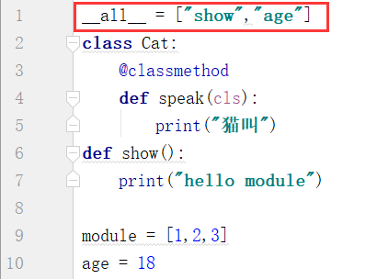
说明：__all__列表中出现名称的资源可以被其他文件中使用

1.5模块文件的执行代码处理
导入模块的同时会将原模块对应的.py文件进行执行，包括书写的运行代码，通过下列方式屏蔽原始模块中的运行代码：
if __name__ == "__main__":
执行代码

1.6模块资源运行工作原理
模块资源导入时，解释器第一次读取原始资源文件，并生成缓存文件。 再次使用时直接使用缓存文件，加速程序执行。
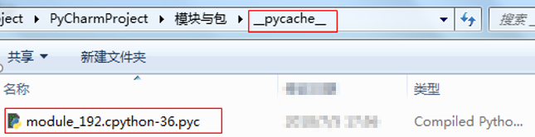

包

2.1包的概念
包就是项目结构中的文件夹/目录

2.2包的作用
包用于将不同的模块进行分类管理，包本身不具有具体的含义， 仅用于文件分层管理
注意事项：放入包中的模块使用时需要在模块名前面添加包名，中间使用.分隔

